室内表贴全彩P1.875 32S 产品规格书
发文编号：HJCL-RD-03 | 版本:REV1.0
发文部门：研发技术中心 | 制作:
接收部门：市场部、销售部、企划部 | 审核
发文时间：2018-8-20 | 批准:

目录
室内表贴全彩P1.875 32S 产品介绍 1
1、适用范围 1
2、产品说明 1
3、产品介绍 2
4、LED 管芯参数 3
5、恒流驱动IC 4
6、PCB 6
7、控制卡（可选） 6
8、电源参数 7
9、排针信号引脚定义 7
10、IC 贴片面 8
11、套件安装孔位图 9
12、包装 10
13、箱体外观 11
14、箱体安装示意图 12
15、显示屏电气连接简单示意图 12
16、产品维修 13

1、适用范围

室内表贴全彩 P1.875 32S 产品介绍

主要应用于军队演习指挥系统、公共安全显示指挥系统、演播室、广播电视传媒显示系统等领域。

2、产品说明

- 高刷新、高灰阶、超宽带载：刷新率达 3840HZ 以上,灰度 14～16Bit 可调，显示画质清晰真实、播放效果鲜艳流畅；
- LED 高密全彩屏专用驱动芯片：具有列下消隐功能、倍频刷新率提升 2/4/8 倍、低灰偏色改善、低灰麻点改善、第一行偏暗改善等功能；
- 高清显示：高分辨率带来高清细腻的显示效果，无闪烁、无颗粒感；
- 高对比度：高达 5000:1 的对比度，优质的表贴 1515 专用灯使屏体的墨色更均匀，一致性更好， 更好地还原了屏体的色彩
- 创意设计，造型独特硬朗：融合了仿生学和设计美学的概念，鬼斧神工般匠心理念打造出流线美感，整体协调美观；
- 超大视角：视角可达 150°以上，多方位观看显示效果始终如一、高质清晰细腻；
- 简易安装、维护便捷：可进行单点、单灯维护，成本低，单元板底壳采用快拆式磁吸后盖，安装简便。

单元板图片

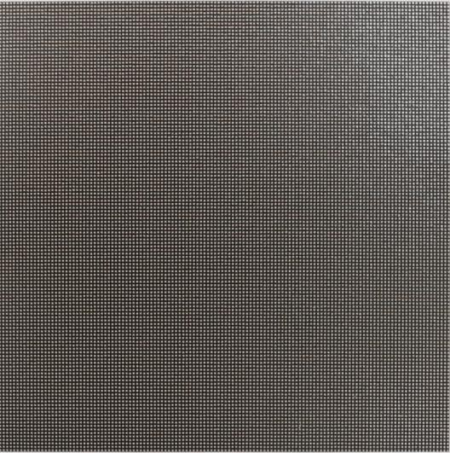
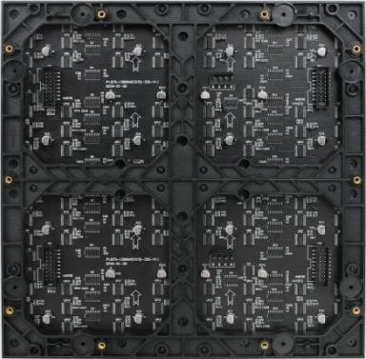
背视图
正视图

3、产品介绍
单元板技术参数
像素点间距 | 1.875mm |  |  |  | 输入电压 |  | 4.8-5.5V |  |  | 重量 |  |  | 0.54kg±0.01kg
像素构成 | 1R1G1B |  |  |  | 单元板功率 |  | ≤30W |  |  | 套件材料 |  |  | 聚碳酸脂PC+GF 料
尺寸:长*宽*高 | 240*240*16mm |  |  |  | 最大电流 |  | 5.7A±0.3A |  |  | 铜螺母 |  |  | M3
结构特点 | 灯驱合一 |  |  |  | 像素密度 |  | 284444Dots/㎡ |  |  | 驱动方式 |  |  | 1/32 扫恒流驱动
灯管类型 | SMD1515 |  |  |  | 单元板分辨率 |  | 128*128=16384Dots
箱体技术参数
压铸铝箱（长*宽*高） |  | 480mm*480mm*73mm |  |  |  |  |  |  | 平均功耗 |  | ≤60W
箱体分辨率 |  | 256*256=65536 Dots |  |  |  |  |  |  | 最大功耗 |  | ≤120W
箱体面积 |  | 0.2304 ㎡
箱体重量 |  | 4.15kg±0.05kg
屏体技术参数
亮度 |  |  |  | ≥550cd/㎡ |  |  |  | 亮度均匀性 |  |  |  | ＞0.95
屏体水平视角 |  |  |  | 140±10 度 |  |  |  | 屏体垂直视角 |  |  |  | 140±10°
最佳视距 |  |  |  | ≥1.875m |  |  |  | 使用环境 |  |  |  | 室内
每平方模组最大功率 |  |  |  | ≤510w/m²
配电功率（每平方最大功率÷78％÷85％ |  |  |  |  |  |  |  | ） 769W/m²
系统控制参数
灰度等级 | 红、绿、蓝 14-16bits |  |  |  |  |  |  |  | 显示颜色 |  | 16777216 种
换帧频率 | ≥60 帧/秒 |  |  |  |  |  |  |  | 刷新频率 |  | ≥3840HZ(全灰度场
控制方式 | 计算机控制，逐点一一对应，视频同步  实时显示 |  |  |  |  |  |  |  | ，  亮度调节 |  | 256 级手动/自动
输入信号 | DVI/VGA,视频（多种制式），RGBHV、复合视频信号、S-VIDEO,Ypbpr(HDTV
系统工作特性
使用寿命 |  |  | ≥10 万小时 |  |  | 平均无故障时间 |  |  |  | ≥1 万小时
衰减率（工作 3 年 |  |  | ） ≤15% |  |  | 连续失控点 |  |  |  | 0
工作温度范围 |  |  | -20 至 50℃ |  |  | 盲点率 |  |  |  | ＜0.0001
屏幕水平平整度 |  |  | ＜1mm/㎡ |  |  | 工作湿度范围 |  |  |  | 10%至 90%RH
屏幕垂直平整度 |  |  | ＜1mm/㎡

)

4、LED 管芯参数
(1515 灯珠)

发光色 | 波长(nm) 色温（k） | 发光强度（mcd |  | ） 反向电流 IR  （uA） | 测试条件 | 发光角度(Typ.) | 正向电压(v)(Typ.)
发光色 | (Typ.)平均  值 | MIN | MAX | VR = 8V 时 | 测试条件 | 发光角度(Typ.) | 正向电压(v)(Typ.)
R | 624.5 | 36 | 61.5 | 1 | IF=15MA | 110° | 1.6-2.4
G | 525 | 76 | 129 | 1 | IF=10MA | 110° | 2.4-3.4
B | 468 | 14.2 | 24.2 | 1 | IF=10MA | 110° | 2.4-3.4
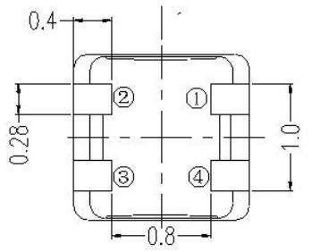
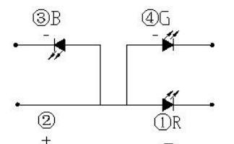

1515 灯珠产品规则 1515 灯珠极性表示

5、恒流驱动 IC

恒流 IC：4K 刷新率
该 IC 是一款专为全彩 LED 显示屏设计的驱动 IC，16 路 PWM 恒流输出，1~32 扫任意扫。同时集成了“Noise Free TM”技术，具有极佳的抗干扰特性，使恒流及低灰效果不受 PCB 板的影响。并可选用不同的外挂电阻对输出级电流大小进行调节，精确控制 LED 的发光亮度。

行芯片
该行驱动芯片是一款专为LED 扫描屏设计的行驱动管，集成 138 译码电路及功率 PMOS 管， 采用 SOP16 的封装型式，内部集成防烧功率管、消上鬼影、LED 灯珠保护等功能。

特点
集成 138 译码电路
集成 8 个功率 PMOS 输出 PIN，导通电阻 100 mΩ，最大电流 2.5A
输入开路、输入锁死自检功能，防烧功率 PMOS 管
LED 显示屏消除上鬼影
改善 LED 显示屏灯珠短路串亮造成的毛毛虫现象集成防 LED 灯珠反向击穿稳压电路

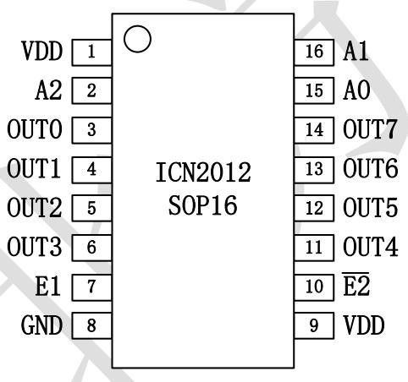
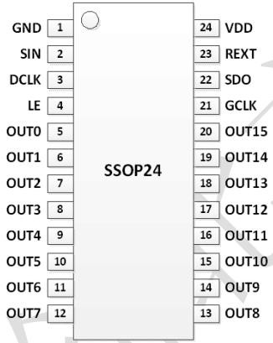
管脚定义

管脚说明
恒流驱动 IC 行驱动 IC

名称 | 恒流驱动 IC 功能介绍
GND | 芯片地；
SDI | 串行数据输入端口；
CLK | 时钟信号的输入端口，时钟上升沿时；
LE | 数据锁存控制端口，当 LE 为高电平时，串行数据会被传入至输出锁存器；当 LE 为低电平时，数据会被锁存；
OUT0～OUT15 | 恒流源输出端口；
OE | 输出使能控制端口，当 OE 为低电平时，即使会启动 OUT0-OUT15  输出，当 OE 为高电平时，OUT0-OUT15 输出会被关闭；
SDO | 串行数据端口，可接下一个芯片的 SDI 端口；

R-EXT | 连接外接电阻的输入端口，此外接电阻可设定所有输出通道的输出 电流；
VDD | 芯片电源。
名称 | 行驱动 IC 功能介绍
VDD | 电源供应端
A0-A2 | 数据输入端
OUT0-OUT7 | 电流输出端
E1-E2 | 使能控制端
GND | 接地端

6、PCB

规格：P1.875-128x64(1515)-32S-V1.1
NO | 项目 | 标准值 | 实测值 1 | 实测值 2 | 检验仪器
1 | 长 | 240-0.15mm | 240mm | 239.98mm | 游标卡尺
2 | 宽 | 240-0.15mm | 240mm | 239.98mm | 游标卡尺
3 | 高 | 2.0±0.1mm | 2mm | 2mm | 游标卡尺

7、控制卡（可选）
1、灵星雨 RV908

工作电压（V） | 5 | 最大值 | 5.5 | 最小值 | 4.5 | 建议带载点数
额定电流（A） | 0.8 | 最大值 | 0.87 | 最小值 | 0.73 | 256*384  (二开)
额定功耗（W） | 4.0 | 最大值 | 4.8 | 最小值 | 3.3 | 256*384  (二开)
工作环境温度（℃） | -20℃~75℃ |  |  |  |  | 256*384  (二开)
工作环境湿度（%） | 0%~95% |  |  |  |  | 256*384  (二开)

2、卡莱特 5A-75B

输入电压（V） | 3.3V~6V | 建议带载点数
额定电流（A） | 0.6A | 256*384  (二开)
额定功耗（W） | 3W | 256*384  (二开)
工作环境温度（℃） | -25℃~75℃ | 256*384  (二开)

8、电源参数

型号 | 单个单板电流 | 建议带载张数
5V 40A 200W | 6A | 4-5
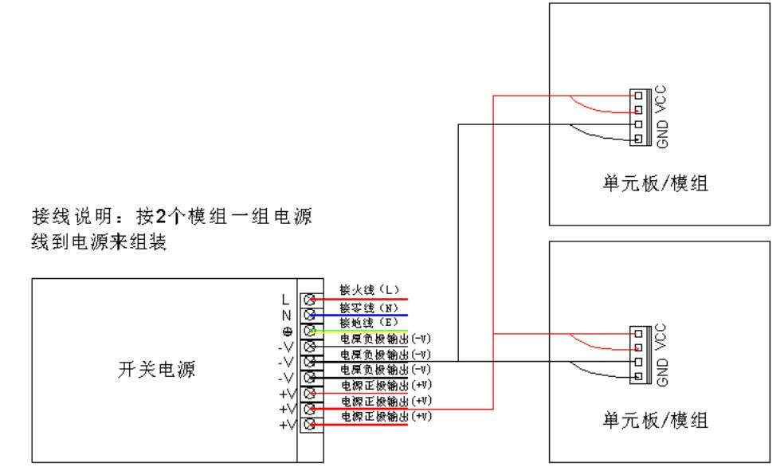

9、排针信号引脚定义

脚位图 |  |  |  | 脚位功能说明
PIN 脚位图 |  |  |  | 脚位号 | 功能 | 备注 | 脚位号 | 功能 | 备注
1 | ● | ● | 2 | 1 | R1 | 红色数据信号 | 2 | G1 | 绿色数据信号
3 | ● | ● | 4 | 3 | B1 | 蓝色数据信号 | 4 | GND | 电源地
5 | ● | ● | 6 | 5 | R2 | 红色数据信号 | 6 | G2 | 绿色数据信号
7 | ● | ● | 8 | 7 | B2 | 蓝色数据信号 | 8 | E | E 扫描信号
9 | ● | ● | 10 | 9 | A | A 扫描信号 | 10 | B | B 扫描信号
11 | ● | ● | 12 | 11 | C | B 扫描信号 | 12 | D | D 扫描信号
13 | ● | ● | 14 | 13 | CLK | 时钟锁存信号 | 14 | LAT | 移位锁存信号
15 | ● | ● | 16 | 15 | OE | 使能信号 | 16 | GND | 电源地

10、IC 贴片面
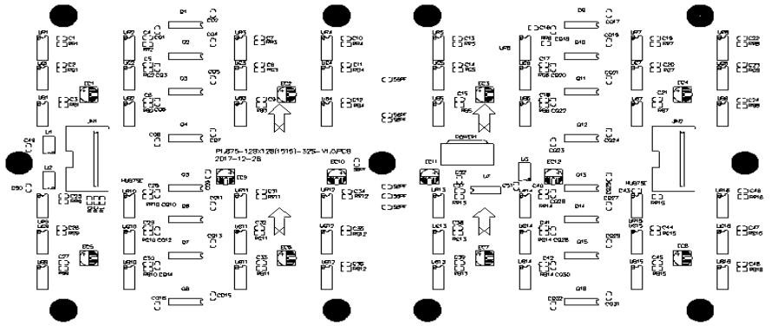

子件名称 | 子件规格 | 使用数量 | 贴片位置
线路板 | P1.875-128*64(1515)-3  2S-V1.1 | 2PCS
芯片 | SM245TS（窄体） | 6 | U1-U3
芯片 | 恒流驱动 | 96 | UR1-UR16、UG1-UG16、UB1-UB16
芯片 | 行管 | 32 | Q1-Q16

芯片 | SM74HC04 | 2 | U4
贴片电容 | 220UF/10V,6.3*5.4  （贴片） | 22 | EC3-EC4,EC6-EC8,EC16,EC19-EC20,EC2  8,EC31-EC32
贴片电容 | 0402 104P（贴片） | 168 | C1-C52、CQ1-CQ32
电阻 | 0603 | 96 | RR1-RR16，RG1-RG16，RGB1-RGB16,R0
电源座 | 室内 VH-4P 平弯(黑色) | 2 | JP1，JP2
排针 | 4 |  | JIN1,JIN2
灯管 | 1515 三合一 | 16392

11、套件安装孔位图

产品名 Part Name: 室内 P1.875 底壳 | 型号：YTQ 240*240-P1.875 17B
模号 Mold No: DBT17030


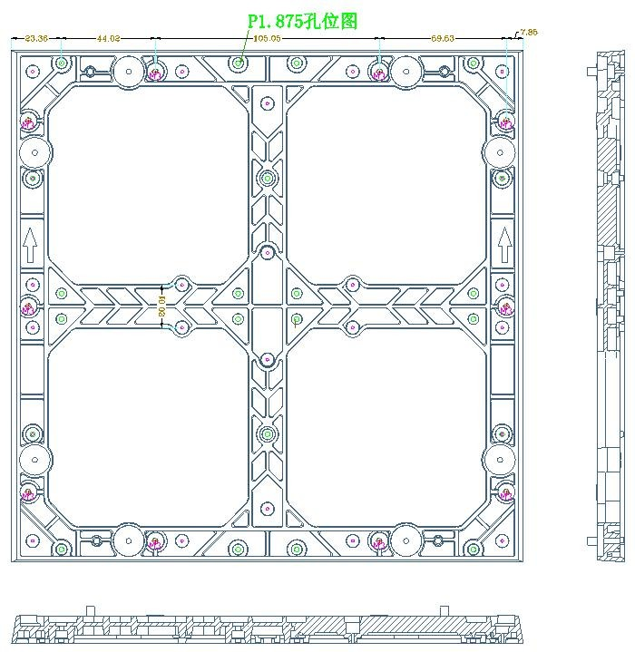

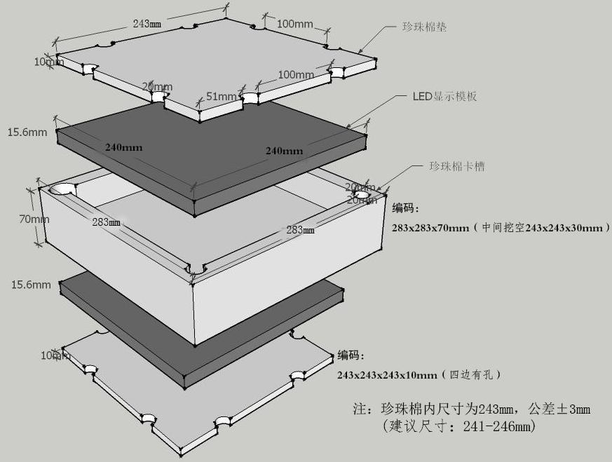
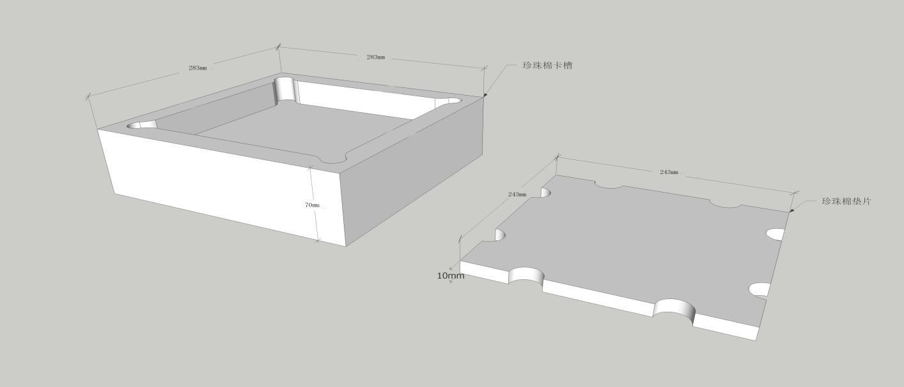
12、包装

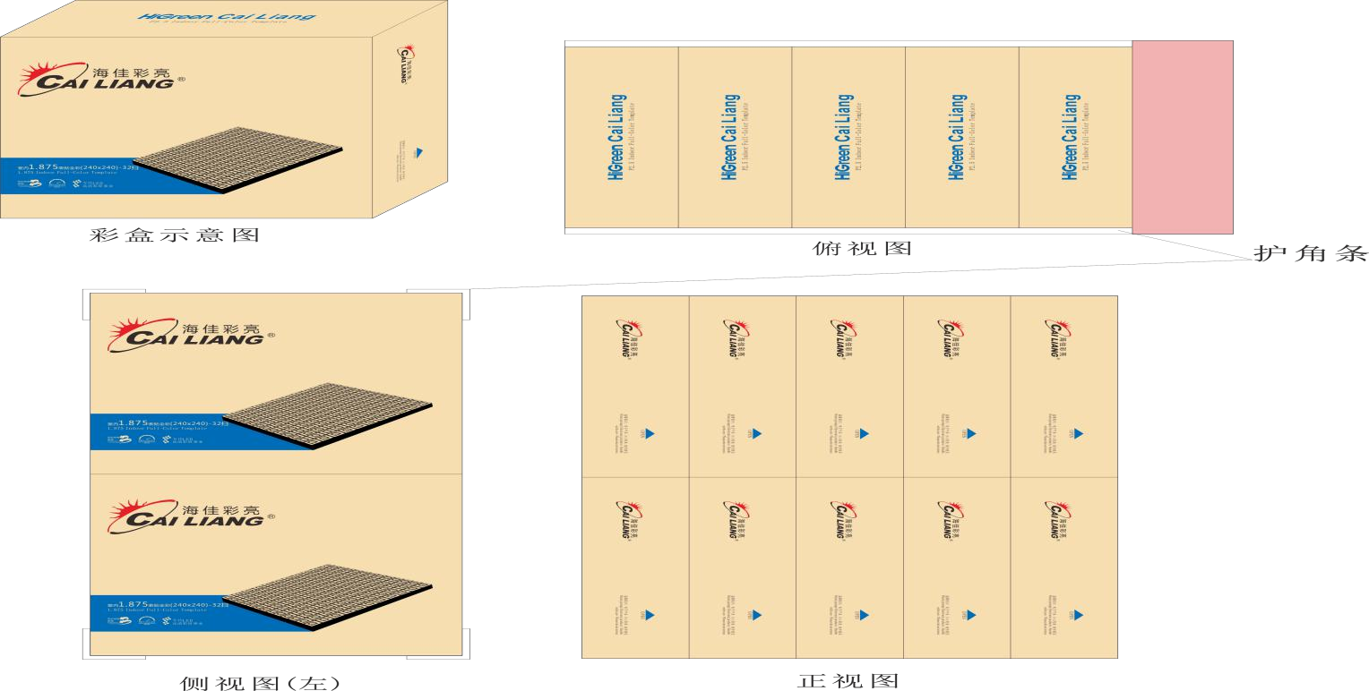

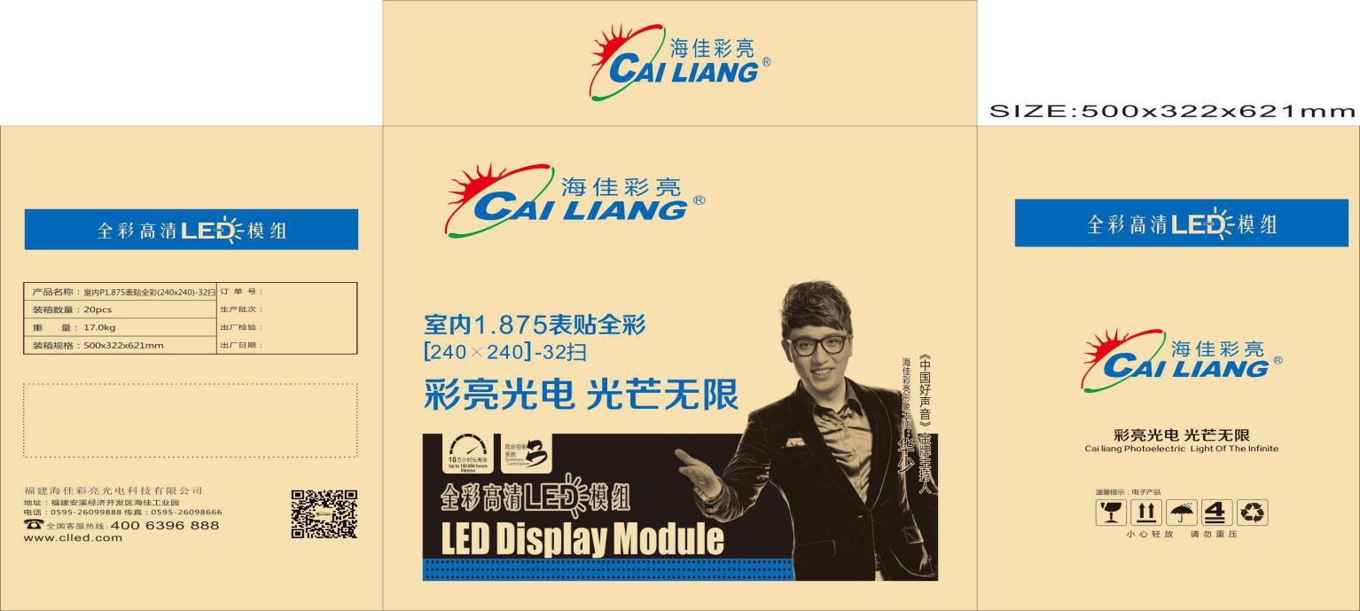
13、箱体外观

14、箱体安装示意图
产品名称：480*480 压铸箱体
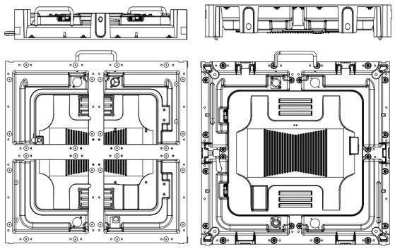
15、显示屏电气连接简单示意图
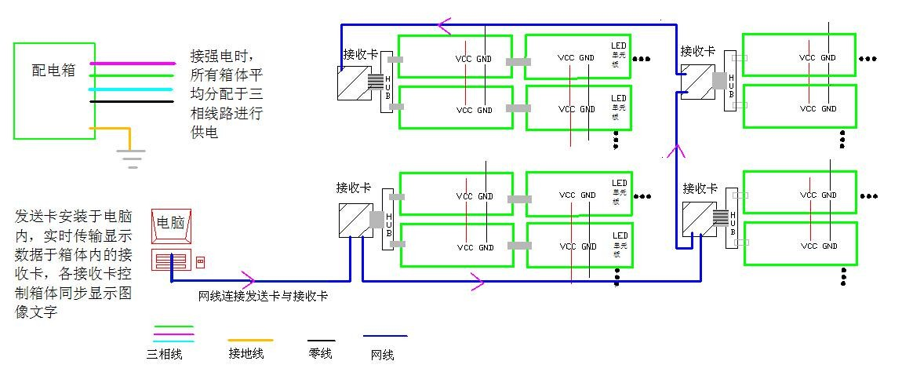

16、产品维修
- 补焊 LED 灯管： 建议使用热风枪（拆焊台），且温度不高于 320℃，在 5 秒以内焊接 1
次完成；需进行 2 次维修的，温度需在 260℃下，5 秒内完成；
- 补焊 SMD 芯片：烙铁温度需在 320℃以下，在 3S 内完成一次焊接。
LED 显示屏常见信号的了解
- CLK 时钟信号：任何情况下，当时钟信号有异常时，会使整板显示杂乱无章。
- STB 锁存信号：任何情况下，当锁存信号有异常时，会使整板显示杂乱无章。
- EN 使能信号：整屏亮度控制信号，也用于显示屏消隐。只要调整它的占空比就可以控制亮度的变化。当使能信号出现异常时，整屏将会出现不亮、暗亮或拖尾等现象。
- R\G\B 数据信号：颜色信号，当某一颜色信号异常时，显示可能缺色或常亮
- ABCDE 行信号：1/4 扫描需要 AB 信号，1/8 扫描需要 ABC 信号，1/16 扫描需要 ABCD 信号，
1/32 扫描需要 ABCDE 信号当行控制信号出现异常时，将会出现显示错位、高亮或图像重叠等现象。

